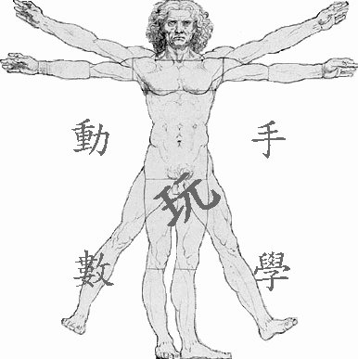
如果將半徑6300公里的地球比喻成一顆橘子，那麼剝取橘子的一瓣來看，它的外表邊緣就是所謂的經線，如下圖所示，而跟經線垂直的就是緯線。在沒有全球定位系統之前，北極星可以幫航海家確定緯度，但並沒有明確的事物可以確認各條經線的精確位置。
☆☆☆

☆

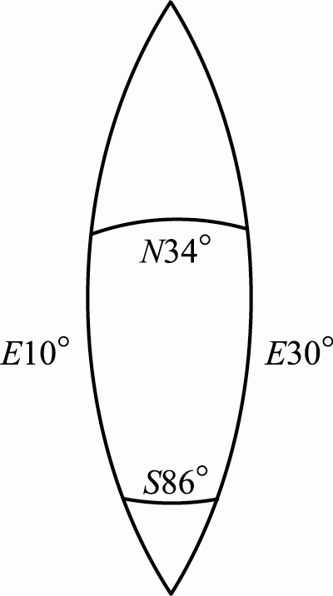

在上圖中，航海家從東經，北緯出發，沿著北緯的緯線航行，到東經，北緯時，轉向東經的經線往南航行，又到東經，南緯時，轉向南緯的緯線向西航行，直到東經，南緯時，再轉向沿著東經的經線北上，到達出發的東經，北緯的出發地。問：此航海家繞這一大圈，共是幾公里？〔參考數據：〕

 玩鎖‧玩索 

生活在都市叢林的人靠十字路口認路，而航海家借經緯線辨識方位，你可曾想過經緯大不同嗎？

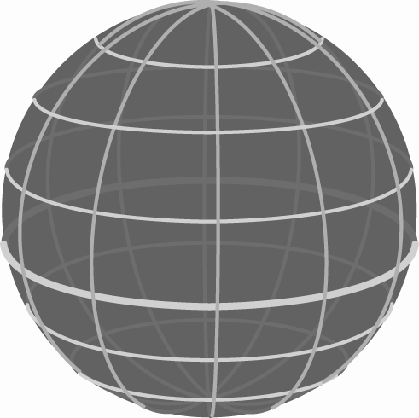
往南北兩極的緯線環肥燕瘦各不同，但每條經線卻都是半徑6300公里的大圓。緯線度數可透過北極星與地心引力方向的夾角來決定，但經線的確認變成了難題。英國國會在1714年提出所謂的「經線法案」，在法案中允諾提出二萬英鎊的賞金，給解決經度之謎的人。競逐賞金的科學家不勝枚舉，但都沒有成功，包括解不開的伽利略與以為不能解的牛頓。

除了科學家提出的各種不同解法之外，還有許多異想天開的方法，其中「狗吠法」是最滑稽，也最鮮的一種。在當時流行一種據說可以隔空療傷的偽藥，只要在接觸過身體的紗布塗上這種藥物，身體的傷就會好，但塗抹同時，身體會產生劇痛。所以船長會攜帶一隻受傷的狗上船，其實是上船時故意用刀抽傷這隻可憐的狗，並將一片紗布與狗的傷口接觸。將此紗布放在格林威治村，每到格林威治村的正午時刻，就有專人在這紗布上塗抹可以隔空療傷的偽藥，此時船上的狗會大叫，船長自然知道現在就是格林威治村的正午時刻，只需觀看太陽的位置與角度，就可以清楚船隻所在地的時間，兩地的時間差就可以算出船現在所處的經度。
能打敗伽利略的巧手，超越牛頓的頭腦，並解出經度之謎，贏得鉅額獎金的人，究竟是何方神聖呢？說來你可能不相信，這位尋找地球刻度的達人只是一位未受過教育的鐘錶匠—約翰‧哈里遜。哈里遜製造出，在風吹雨打日曬，冷熱潮溼與顛簸震盪之下，依然可以走得很準確的鐘錶，只需帶著這只手錶從格林威治村出海，任何時候都可以知道格林威治村的精確時間。當然就知道船隻所在地的經度了。有關地球經度之謎及其歷史，推薦時報出版，戴瓦‧梭貝爾所著的書《尋找地球刻度的人》。

